取材用
別紙
「ジェンダー主流化セミナー」 取材申込について

取材をご希望の方は、３月２日（月）１７：００までにメールにて申し込みをお願いいたします。

【「ジェンダー主流化セミナー」取材申し込みメールアドレス】
kbm-butsuryu@gxb.mlit.go.jp
取材申し込みメールには下記事項をご記入願います。
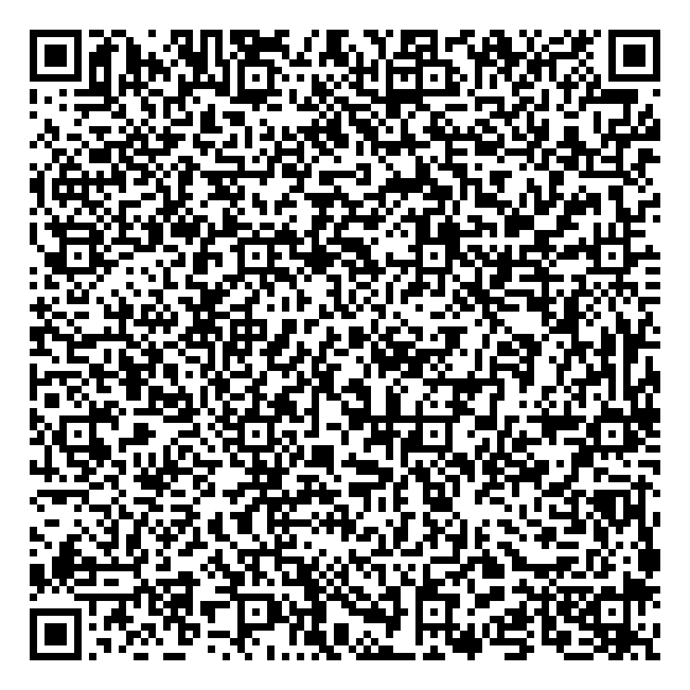
1. 氏名（ふりがな）
2. 所属（会社名・所属）
3. 連絡先（TEL）
4. 連絡先（メールアドレス）

メール送信はこちら（←ctrl＋クリックでメーラーが開きます。）
二次元コード読み取りでもメール送付可能です。

※受付した旨を返信いたしますので、翌開庁日を過ぎても返信メールが届かない場合は、神戸運輸監理部企画課（０７８-３２１-３１４５）までお問い合わせください。なお、メールシステムの関係上休日の対応はできかねますのであらかじめご了承願います。

【お願い】
・取材にあたっては、必ず会社名の記載された「腕章等」をご着用ください。

